Web技术成果一报告

信息安全13-01班 08133552 曾健

一、实验目的

1.配置Web(TOMCAT)服务器，了解Web工作原理。

2.熟悉常用HTML 5标记的含义，能够熟练使用这些标记设计静态Web页面，实现Web页面上的各种元素的合理布局，如表单、表格、图片以及框架等标记的使用。

3.了解 CSS样式表的定义和使用方法，能够使用CSS美化和布局Web页面。

4.掌握JavaSript脚本语言的基本语法。

5.能够使用JavaScript 与浏览器对象进行交互。

6.能够使用JavaSript处理表单和表单元素事件。

二、实验要求

1、使用HTML 5 开发Web静态页面。按照HTML 5的规范设计与开发网站。

2、练习HTML 5的新HTML5新特性和效果。

3、练习使用Web页面开发工具（MyEclipse、Dreamwear、VS.NET或其它）

4、完成实验报告和实验成果

三、实验内容

1.能够独立安装Web服务器,TOMCAT，理解Web服务器的常用配置，并利用其搭建网站，设计一组静态的网页，至少5个页面，其中包括1个注册页面。

2.利用CSS技术布局并美化页面。

3.使用JavaScript脚本对注册页面进行验证，防止错误数据输入。

4.使用一些JavaScript脚本实现网面部分内容的动态显示，加入时钟等（不限于此）。

四、实验结果与截图

使用html+css+javascript实现一个有登陆和注册（跳转到注册）的首页以及连接到自己写的一个用phaser框架做的html5版的flappy以及一个抽奖页面。

为了方便引用元素，在页面中广泛应用了JQUERY框架

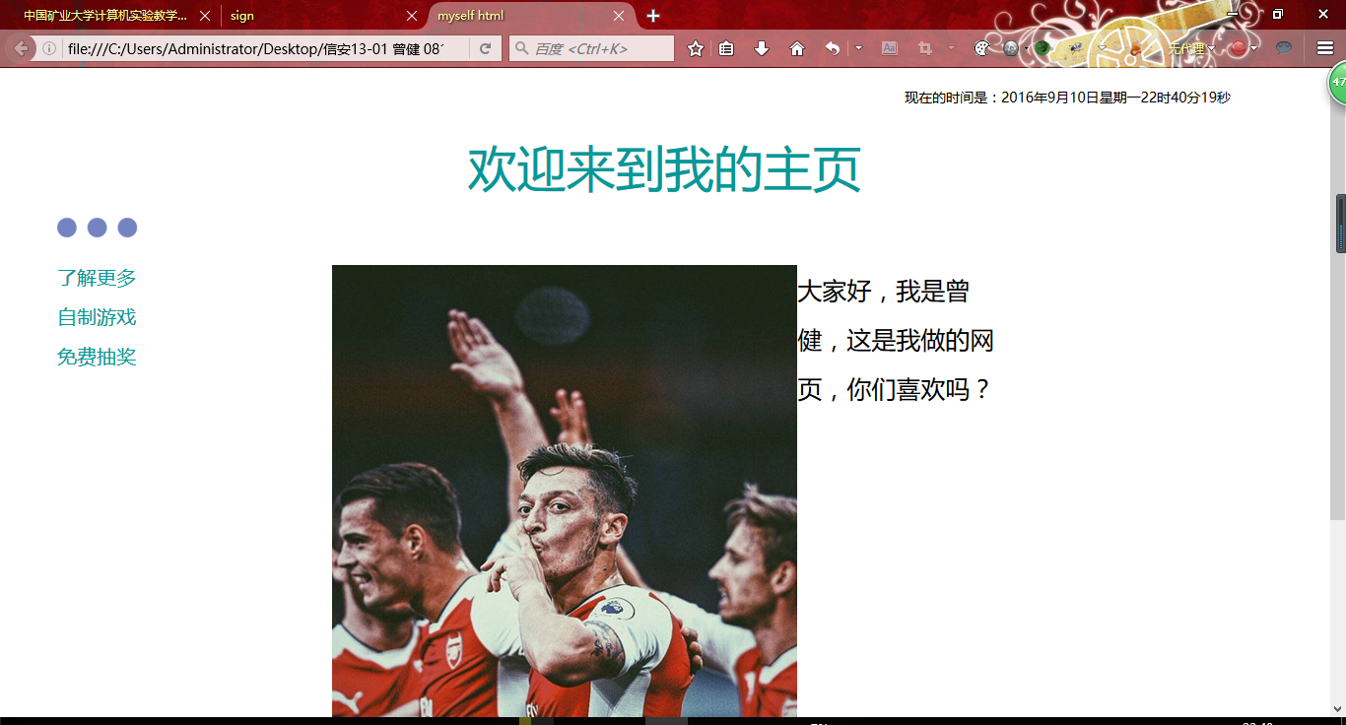

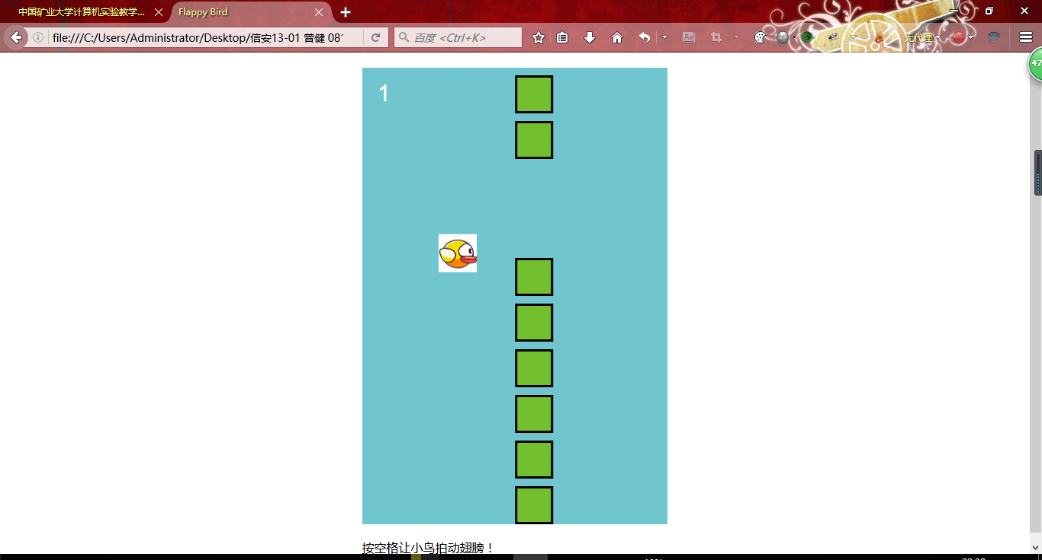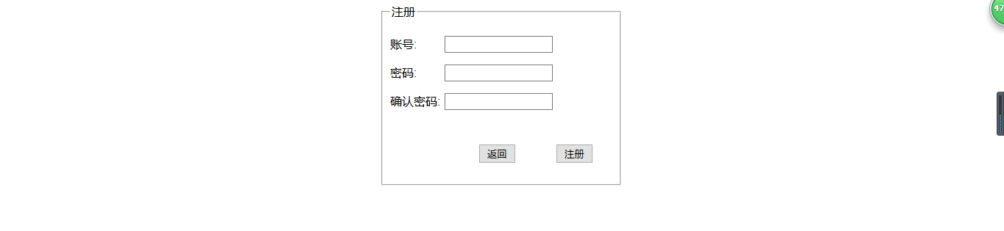

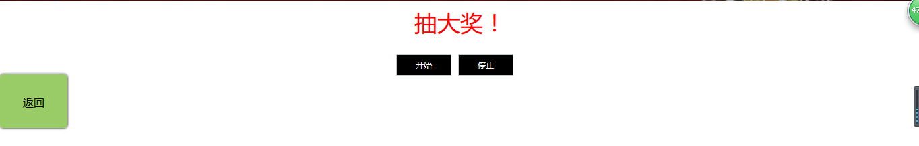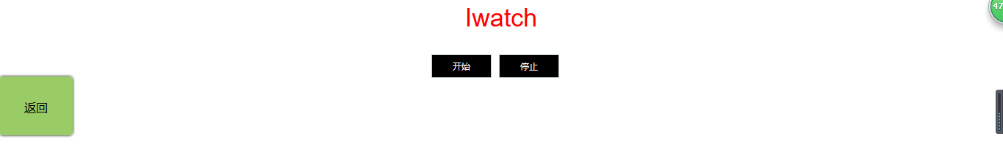

五、实验代码。

见附录

附录：

1. 首页index2.html代码：

<!DOCTYPE html>

<html lang="en">

<head>

<meta charset="UTF-8">

<title>myself html</title>

<style type="text/css">

*{

margin: 0px;

padding: 0px;

font-size: 14px;

font-family: "微软雅黑";

}

li{

list-style-type: none;

}

#left{

position: fixed;

left: 50px;

top: 150px;

height: 24px;

width: 120px;

overflow: hidden;

transition:height 0.4s;

}

#ul1{

margin-top: 20px;

}

#ul1 li{

height: 30px;

margin-top: 10px;

}

#ul1 li a{

position: absolute;

left: 8px;

text-align: center;

font-size: 20px;

color: #009999;

text-decoration: none;

}

#left:hover{

height: 180px;

}

#ul1 a:hover{

color: #00CC00;

}

#left img{

cursor: pointer;

}

#middle{

margin: 0 auto;

width: 50%;

}

#right{

position: fixed;

right: 100px;

top: 20px;

}

#M1{

height: 200px;

line-height: 200px;

color:#009999;

text-align: center;

}

#M1 p{

font-size: 50px;

}

#M2{

height: 500px;

}

#M3{

background: #FFF;

}

#M3 fieldset{

height: 200px;

position: relative;

border-color: #009999;

border-radius: 5px;

color: #009999;

}

#M4{

position: absolute;

top: 90px;

left: 45%;

}

#M4 input{

cursor: pointer;

}

#denglu{

display: none;

height: 0px;

width: 500px;

position: fixed;

background: #009999;

left: 35%;

top: 200px;

border: #006699 solid 1px;

border-radius: 10px;

box-shadow: 0 0 8px;

}

#closeBut{

position: absolute;

right: 2px;

top: 2px;

cursor: pointer;

}

#login{

position: absolute;

left: 150px;

top: 250px;

width: 50px;

height: 30px;

background: #99CCCC;

text-align: center;

line-height: 30px;

border-radius: 5px;

box-shadow: 0 0 2px #99CCCC;

cursor: pointer;

}

#login:hover{

color: white;

box-shadow: 0 0 8px #99CCCC;

}

#sign2{

position: absolute;

left: 300px;

top: 250px;

width: 50px;

height: 30px;

background: #99CCCC;

text-align: center;

line-height: 30px;

border-radius: 5px;

box-shadow: 0 0 2px #99CCCC;

cursor: pointer;

}

#sign2:hover a{

color: white;

box-shadow: 0 0 8px #99CCCC;

}

#sign2 a{

text-decoration: none;

color: black;

}

#sign3{

position: absolute;

top: 80px;

left: 120px;

}

#sign3 li{

margin-top: 30px;

}

#sign3 input{

margin-left: 20px;

}

#sign3 span{

font-size: 20px;

}

#sign4{

font-size: 25px;

position: absolute;

top: 20px;

left: 230px;

}

#M2jpg{

height: 500px;

overflow: hidden;

width: 70%;

float: left;

}

#M2text{

width: 30%;

height: 500px;

float: left;

line-height: 50px;

}

#M2text p {

font-size: 25px;

}

</style>

</head>

<body>

<div id="left"><img src="img/click (2).png">

<div id="ul1">

<ul>

<li><a href ="#">了解更多</a></li>

<li><a href ="flappyBirdGame.html">自制游戏</a></li>

<li><a href ="抽奖.html">免费抽奖</a></li>

</ul>

</div>

</div>

<div id="middle">

<div id="M1"><p>欢迎来到我的主页</p></div>

<div id="M2">

<div id="M2jpg"><img src="img/me.jpg"></div>

<div id="M2text">

<p>大家好，我是曾健，这是我做的网页，你们喜欢吗？</p>

</div>

</div>

<div id="M3"><fieldset><legend>留言板</legend><div id="M4"> <input type="button" name="sign" id="sign1" value="登录后可查看"> </div></fieldset></div>

</div>

<div id="right"><p>现在的时间是：<span id="time"></span></p></div>

<div id="denglu">

<div id="closeBut"><img src="img/close2.png"></div>

<div id="sign4">登录</div>

<div id="sign3">

<ul>

<li><span>账号:</span><input type="text" name="zhanghao" id="zhanghao"></li>

<li><span>密码:</span><input type="password" name="password" id="password"></li>

</ul>

</div>

<div id="login">登录</div>

<div id="sign2"><a href="sign2.html">注册</a></div>

</div>

<script type="text/javascript" src="js/jquery-3.1.0.js"></script>

<script type="text/javascript">

var nWEEK = new Array()

nWEEK[0] = "星期天"

nWEEK[1] = "星期一"

nWEEK[2] = "星期二"

nWEEK[3] = "星期三"

nWEEK[4] = "星期四"

nWEEK[5] = "星期五"

nWEEK[6] = "星期六"

window.onload = function () {

setTimeout(runtime,500);

}

$("#sign1").click(function(){

$("#denglu").css("display","block");

$("#denglu").animate({

height:'300px'

});

});

$("#closeBut").click(function(){

$("#denglu").animate({

height:'0px'

},function(){

$("#denglu").css("display","none");

});

});

function runtime() {

var now = new Date();

var nYear = now.getFullYear();

var nMonth = now.getMonth();

var nday = now.getDate();

var nWeek = now.getDay();

var nHour = now.getHours();

var nMin = now.getMinutes();

var nSec = now.getSeconds();

var oDiv = document.getElementById('time');

nSec = checkTime(nSec);

nMin = checkTime(nMin);

oDiv.innerHTML = nYear+"年"+nMonth + "月" +nday+ "日"+ nWEEK[nWeek]+nHour+"时"+ nMin+"分"+nSec+ "秒" ;

setTimeout(runtime,500);

}

function checkTime(time) {

if(time<10)

{

time = "0"+time;

}

return time;

}

$("#login").click(function(){

if($("#zhanghao").val()=="admin"&&$("#password").val()=="admin")

{

alert("登录成功！");

window.location.href="留言板.html";

}

else{

window.alert("登录失败，请重新输入！");

}

});

$("#sign2").click(function(){

window.location.href = "sign2.html";

})

</script>

</body>

</html>

1. Html5版flappy bird

页面代码：

<!DOCTYPE html>

<html>

<head>

<meta charset="utf-8" />

<title>Flappy Bird</title>

<style>

#game_div, p {

width: 400px;

margin: auto;

margin-top: 20px;

}

</style>

<script type="text/javascript" src="js/phaser.min.js"></script>

<script type="text/javascript" src="js/game.js"></script>

</head>

<body>

<div style="text-align:center;clear:both">

</div>

<div id="game_div"> </div>

<p>按空格让小鸟拍动翅膀！</p>

</body>

</html>

JS代码：

//使用html5框架phaser进行初始化

var game = new Phaser.Game(500, 600, Phaser.AUTO, 'game_div');

var flappyBirdState = {};

//建立主场景

flappyBirdState.main = function() { };

flappyBirdState.main.prototype = {

//预加载的方法

preload: function() {

//改变背景颜色

this.game.stage.backgroundColor = '#71c5cf';

//加载小鸟的素材

this.game.load.image('bird', 'assets/birds.jpg');

//加载柱子的素材

this.game.load.image('pipe', 'assets/pipe.png');

},

//建立游戏的方法

create: function() {

//渲染小鸟

this.bird = this.game.add.sprite(100, 245, 'bird');

//给小鸟素材添加y方向上的重力

this.bird.body.gravity.y = 1000;

//当用户按下空格的时候小鸟会飞

var spaceKey = this.game.input.keyboard.addKey(Phaser.Keyboard.SPACEBAR);

spaceKey.onDown.add(this.jump, this);

// 创建20个管道快

this.pipes = game.add.group();

this.pipes.createMultiple(20, 'pipe');

//1.5秒调用一次add_row_of_pipes方法

this.timer = this.game.time.events.loop(1500, this.add_row_of_pipes, this);

// 屏幕坐上添加分数显示

this.score = 0;

var style = { font: "30px Arial", fill: "#ffffff" };

this.labelScore = this.game.add.text(20, 20, "0", style);

},

//更新小鸟状态

//每秒检查60次

update: function() {

// 检查小鸟是否死亡，

if (this.bird.inWorld == false)

this.restartGame();

//小鸟碰到柱子则死亡

this.game.physics.overlap(this.bird, this.pipes, this.restartGame, null, this);

},

// 小鸟跳跃的方法

jump: function() {

//添加垂直方向的力

this.bird.body.velocity.y = -350;

},

//重置游戏

restartGame: function() {

//移除计时器

this.game.time.events.remove(this.timer);

//从main状态开始

this.game.state.start('main');

},

// 添加管道

add_one_pipe: function(x, y) {

var pipe = this.pipes.getFirstDead();

// 设置管道的位置

pipe.reset(x, y);

// 为管道添加向左移动的速度

pipe.body.velocity.x = -200;

// 不可见时删除

pipe.outOfBoundsKill = true;

},

// 添加六个块组成的管道以及一个洞

add_row_of_pipes: function() {

var hole = Math.floor(Math.random()*7)+1;

for (var i = 0; i < 10; i++)

if (i != hole && i != hole +1)

this.add_one_pipe(400, i*60+10);

this.score += 1;

this.labelScore.content = this.score;

},

};

game.state.add('main', flappyBirdState.main);

game.state.start('main');

1. 注册代码：

<!DOCTYPE html>

<html lang="en">

<head>

<meta charset="UTF-8">

<title>sign</title>

<style>

#sign{

width: 330px;

margin: 0px auto;

}

.xxu {

width: 70px;

display: inline-block;

}

#back{

margin-right: 50px;

margin-left: 120px;

margin-top: 30px;

}

#sign2{

}

label.error{

display: block;

color: red;

}

</style>

</head>

<body>

<div id="sign">

<form id="form1">

<fieldset>

<legend>注册</legend>

<p>

<label class="xxu">账号:</label>

<input type="text" name="username" id="username">

</p>

<p>

<label class="xxu">密码:</label>

<input type="password" name="password" id="password">

</p>

<p>

<label class="xxu">确认密码:</label>

<input type="password" name="confirmpassword" id="confirmpassword">

</p>

<p>

<input type="button" name="back" id="back" value="返回">

<input type="submit" value="注册" id="sign2">

</p>

</fieldset>

</form>

</div>

<script src="js/jquery-3.1.0.js"></script>

<script src="js/jquery.validate-1.13.1.js"></script>

<script type="text/javascript">

var validate1 ;

$(document).ready(function(){

validate1 = $("#form1").validate({

debug:true,

rules:{

username:{

required:true,

minlength:2,

maxlength:10

},

password:{

required:true,

minlength:2,

maxlength:10

},

confirmpassword:{

equalTo:"#password"

}

},

messages:{

username:{

required:'请输入用户名',

minlength:'最少输入两位用户名',

maxlength:'最多输入十位用户名'

},

password:{

required:'请输入密码',

minlength:'最少输入两位密码',

maxlength:'最多输入十位用户名'

},

confirmpassword:{

equalTo:"请输入两次一样的密码"

}

}

});

});

$("#back").click(function(){

window.location.href="index2.html"

});

$("#sign2").click(function(){

if($("#form1").valid())

{

alert("注册成功!");

window.location.href="index2.html";

}

});

</script>

</body>

</html>

1. 抽奖页面：

<!DOCTYPE html>

<html lang="en">

<head>

<meta charset="UTF-8">

<title>抽奖系统</title>

<link href="css/choujiang.css" rel="stylesheet" />

<script src = "js/choujiang.js"></script>

</head>

<body>

<div class="title" id="title">抽大奖！</div>

<div class="btn">

<span id="play">开始</span>

<span id="stop">停止</span>

</div>

<div id="buttom">

返回

</div>

</body>

<script type="text/javascript">

var back = document.getElementById('buttom');

back.onclick = function(){

window.location.href = "index2.html";

}

</script>

</html>

JS代码：

var dates = ['Iphone','Ipad','Iwatch','三星笔记本','超市购物券','Iphone','Ipad','Iwatch','三星笔记本','超市购物券'];

var timer = null;

var playflag = 0;

var successFlag = 0;

window.onload = function(){

var play = document.getElementById('play');

var stop = document.getElementById('stop');

play.onclick = function(){

start();

}

stop.onclick =function () {

stopchou();

}

document.onkeyup = function (event) {

if(event.keyCode ==13)

{

if(playflag == 0)

{

start();

}else{

stopchou();

}

}

if(event.keyCode == 68){

successFlag = 1;

}

}

}

function start() {

var play = document.getElementById('play');

if(playflag == 0){

play.style.background = "#CDC5BF";

playflag = 1;

play.style.cursor="default";

timer = setInterval(function(){

var title = document.getElementById('title');

var p = Math.floor(Math.random()*dates.length);

title.innerHTML = dates[p];

},60)

}

}

function stopchou() {

if(playflag ==1)

{

if(successFlag == 1)

{

title.innerHTML = ("马尔代夫双人四日游！");

}

playflag = 0;

play .style. background ="black";

play.style.cursor="pointer"

clearInterval(timer);

}

}